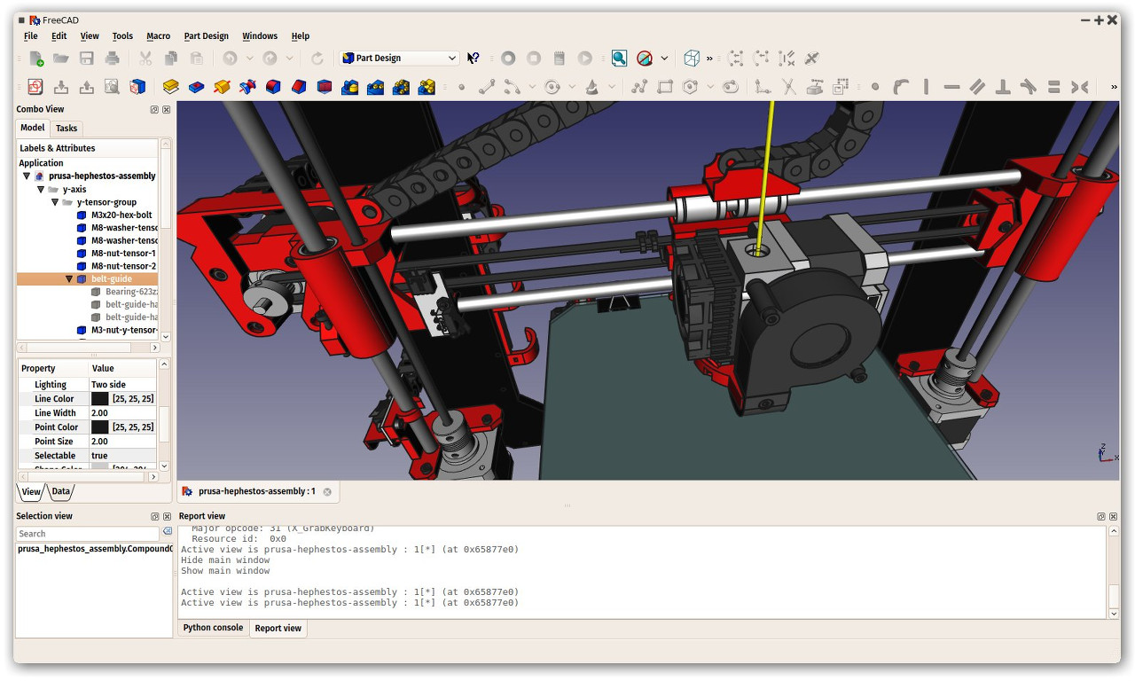
FreeCAD V0.17
Tuto Robot

Table des matières
Travail à réaliser 2
Rappels pour l’interface 3
Conception du châssis 4
Nouveau document 4
1ere esquisse 4

Travail à réaliser

Rappels pour l’interface
A Nouveau document
B Ouvrir un document
C Enregistrer
D Imprimer
E F G Couper, copier et coller
H Annuler la/les dernières actions
I Zoom au mieux de la zone de travail
J Zoom sur l’élément sélectionné
K Style de représentation (3D, filaire …)
L Vue en perspective
M à R Vues 2D (face, dessus …)
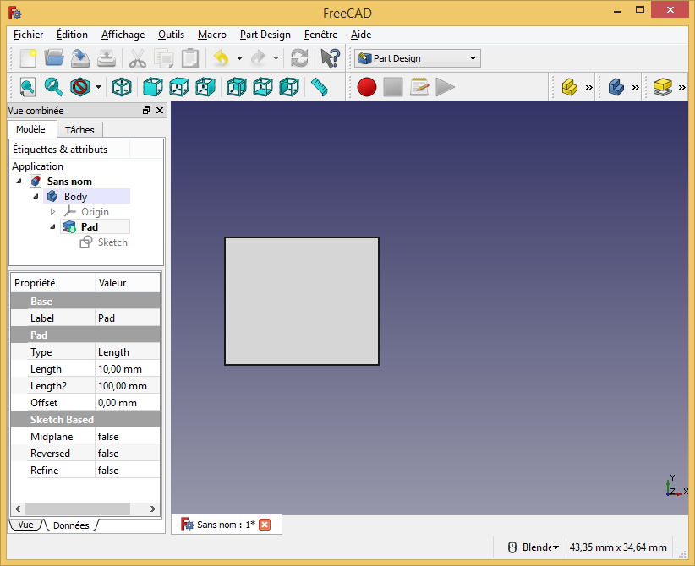
Les différentes parties de l’écran sont indiquées ci contre.
Barre de titre
Barre de menus
Barres d’outils
Barre d’état
Fenêtre(s) de travail
Panneaux de paramètres
Onglets des paramètres
Sélecteur de modules
Extension de barre d’outil
Arbre de création
Repère spatial de la vue

Déplacer les barres d’outils ayant une extension afin de rendre visibles tous les outils (Clic maintenu sur la bande pointillée au début et déplacement).

Déplier l’arbre de création (clic sur les petits triangles). Il contient toutes les étapes de notre travail et permet de les modifier.

- Le choix d’un module défini les barres d’outils et les menus visibles.
- Le choix d’un outil ajoute une étape dans l’arbre de création.
- A chaque étape correspond un contenu pour les onglets :
  - « Tâches » principaux paramètres utiles pour l’action choisie.
  - « Vue » paramètres d’affichage de l’étape. (Pour la cacher , appuyer sur la barre d’espace.)
  - « Données » ensemble des paramètres de l’étape et de leurs valeurs.

Esquisse
- Ajout de matière (Protrusion)
- Enlèvement de matière (Cavité)
- Symétrie d’un volume
- Répétition linéaire d’un volume
- Répétition circulaire d’un volume
- Congé, chanfrein, dépouille et coque
Dessins de l’esquisse
- Point
- Ligne
- Arc de cercle
- Cercle
- Lignes brisées
- Rectangle
- Polygone divers
- Clavette
- Géométrie externe
- Lignes de construction
Contraintes d’esquisse
- Coïncidence (2 points)
- Coïncidence (point/ligne)
- Points verticaux
- Points horizontaux
- Lignes parallèles
- Lignes perpendiculaires
- Ligne et arc tangents
- Lignes de même dimension
- Longueur
- largeur
- Dimension quelconque
- Rayon
- Angle
- Symétrie

Conception du châssis

Nouveau document
- Cliquer sur nouveau document
- Enregistrer dans votre espace personnel sous le nom « Châssis robot »

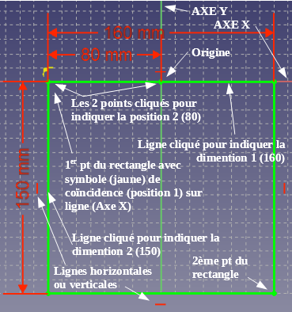
1ere esquisse
- Cliquer sur « Esquisse »
- Sélectionner le « plan X - Y » (vue de dessus)
- Cliquer sur OK

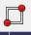
- Cliquer sur rectangle
- Cliquer une fois sur l’axe X puis une deuxième en dessous et de l’autre coté de l’axe Y.
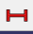
- Finir de positionner avec l’outil dimension horizontale en cliquant sur l’origine et le 1er point du rectangles. La 1ère position ayant été faite en cliquant sur l’axe X (Y = 0).
- Dimensionner d’abord en largeur avec le même outil en cliquant sur la ligne horizontale.
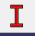
- Puis en longueur avec l’outil dimension verticale en cliquant sur une ligne verticale.
- L’esquisse étant devenue verte (terminée) cliquer sur fermer.

- Cliquer sur l’outil protrusion
- Indiquer l’épaisseur de matière (3mm)
- Valider
- Déplier l’arbre de création
- Cliquer droit sur « Pad » et le renommer en « Rectangle ».
La vue peut être adaptée à tout moment avec l’outil « Zoom automatique ».
Déplacer la pièce avec la souris pour l’observer dans tous les sens. Revenir en vue de dessus.

2ème esquisse
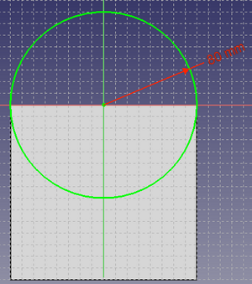
- Cliquer sur la face déjà réalisée puis sur esquisses
- Cliquer sur le cercle puis sur l’origine puis un peu plus loin pour réaliser le cercle

- Cliquer sur l’outil « Rayon » et ensuite sur le cercle afin d’indiquer sa dimension
- L’esquisse étant devenue verte (terminée) cliquer sur fermer.

- Cliquer sur l’outil protrusion et indiquer l’épaisseur de matière (3mm), cocher « Inversion » et valider
- Déplier l’arbre de création
- Cliquer droit sur « Pad1 » et le renommer en «Cercle».
- Cliquer sur la propriété « Refine » pour le mettre à « True » et supprimer les traits inutiles.

Path (gCode pour commande numérique)
Ce module sert à générer des fichiers d’usinage (gCode) pour une fraiseuse à commande numérique. Au collège, nous les utiliserons avec Charly-Robot.

Principaux outils
- Paramètres d’usinage
- Génération du fichier
- Visualisation du travail
- Définition des outils
- Fermeture d’un tracé
- Génération d’un parcours
- Génération d’une poche
- Génération d’un perçage

Utilisation
Les usinages sont prévu pour un brut en PVC expansé de 3mm d’épaisseur enveloppant la pièce de 5mm en X et Y, la machine est une CHARLY CRA4 et l’outil une fraise 2 taille de 2mm.

Cliquer sur l’outil Parcours. Il précise les conditions machine et outils. Nous y ajouterons ensuite les parcours. Par défaut il propose de traiter le corps entier (Body) de la pièce.
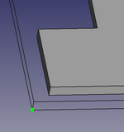
- Le panneau des tâches s‘ouvre sur l’onglet « Setup » ou est repris les paramètres du brut enveloppant la pièce.
Mettre 5mm en X et Y, 0mm en Z).
Pour fixer l’origine pièce, sélectionner le coin inférieur-bas-gauche et cliquer sur « Set Origin ». Ce sera le point de départ des outils.
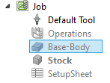
- Dans, l’onglet « Output », sélectionner le post-processeur « Charly ».
Après avoir cliqué sur « Ok », l’arbre de création est complété.

Définition des conditions machine et outils
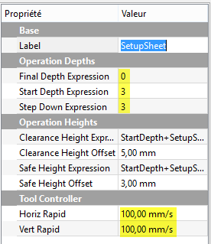
Dans l’arbre de création, cliquer sur « SetupSheet » et indiquer les paramètres d’usinage dans le panneau « Données ». Ce sont les paramètres par défaut des les usinages. Ils sont fonction du brut et de la machine utilisés.
- Profondeur maximale (0 mm). Usinages traversants par défaut.
- Hauteur de départ (3 mm). Épaisseur de la plaque.
- Delta entre 2 passes (3 mm). Tous les usinages se feront en 1 passe.
- Vitesse horizontale hors matière (400 mm/s)
- Vitesse verticale hors matière (400 mm/s)

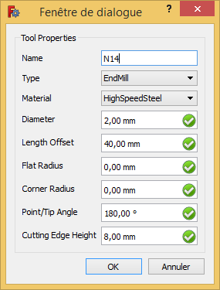
Cliquer sur l’outil Tool Manager. Il permet de faire correspondre le magasin d’outil de FreeCad à celui de notre machine (Charly-Robot). Par exemple, Nous allons travailler avec 1 seul outil : le N°2 Fraise 2 taille diamètre 2 mm.
- Cliquer sur « New tool ».
  - Donner un nom (No2), un type (EndMill), un diamètre (2), une longueur totale (40), une longueur de coupe (8) et un angle (180).
  - Valider « Ok ».
- Déplacer en face du bon numéro d’outil (2).
- Créer le contrôleur d’usinage correspondant.
- Valider pour fermer le magasin d’outil.

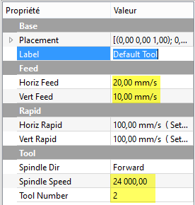
Dans l’arbre de création, cliquer sur « T2:No2 » et indiquer dans le panneau « Données » les informations pour utiliser l’outil.
- Vitesse horizontale (100)
- Vitesse verticale (100)
- Vitesse broche (24000)

Définition des parcours d’usinage
Ils sont toujours définis du moins au plus profond et du centre vers les bords.
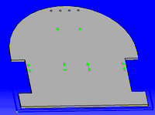
Les perçages non traversants : fixation des moteurs et certaines roulettes
- Sélectionner, en maintenant la touche [CTRL] enfoncée les arêtes des perçages.
- Cliquer sur l’outil perçage (Drilling).
- Sélectionner le « Tool Controler » (T2:No2).
- Modifier la profondeur finale (2,5). On se contente de marquer l’emplacement du perçage sur une profondeur de 3 – 2,5 = 0,5 mm
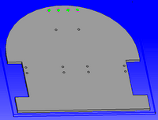
- Cliquer sur OK.
Les perçages traversants : fixation des capteurs et certaines roulettes
- Sélectionner, en maintenant la touche [CTRL] enfoncée les arêtes des perçages.
- Cliquer sur l’outil perçage (Drilling).
- Sélectionner le « Tool Controler » (T2:No2).
- Cliquer sur OK.
Le contour du châssis :
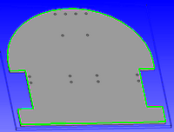
- Sélectionner 2 arrêtes adjacentes (a la base de la pièce)
- Cliquer sur l’outil « Boucle de sélection » .
- Cliquer sur l’outil « Profile edges » .
- Sélectionner le « Tool Controler » (T2/F2mm).
- Modifier « Cut Side » (Outside). L’outil doit passer à l’extérieur du tracé.
- Cliquer sur OK.

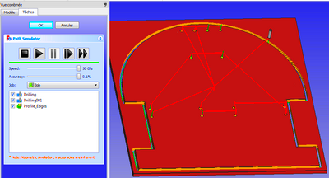
Contrôle du résultat
- Cliquer l’outil « Simulation » .
- Cliquer sur lecture. Contrôler si le résultat correspond aux attentes.
- Cliquer sur Annuler.
Corriger les problèmes et recommencer la simulation si besoin.

Génération du fichier
- Cliquer sur l’outil « Post-Processeur » .
- Sauvegarder sur une clé USB le fichier et le nommer (IDENT-EQUIPE.iso).

